Виктор Борзов: «Сейчас у нас отличная команда!»

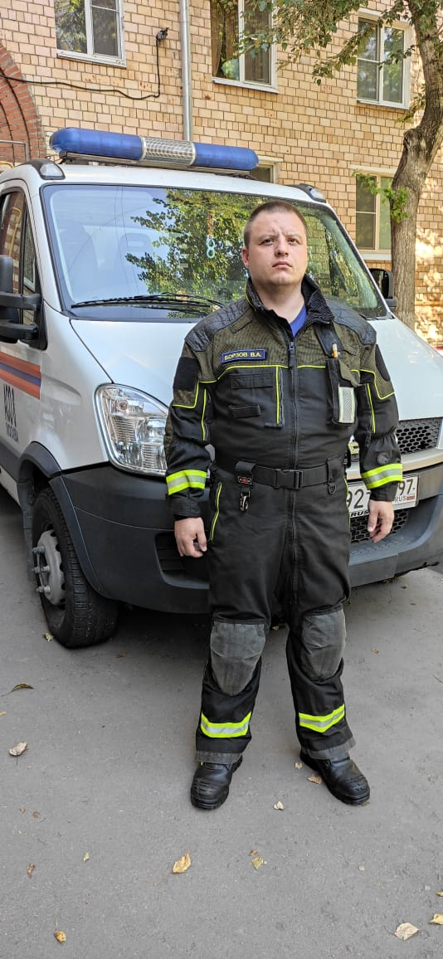

В сентябре 2022 года аварийно-спасательному отряду № 8 исполняется 24 года. За всё это время подразделение претерпело много организационных изменений и сменило наименование с «Мобильный поисково-спасательный отряд специального назначения (МПСО СН-ПСО-8)» на «Аварийно-спасательный отряд № 8 ГКУ «Пожарно-спасательный центр». Сотрудники АСО №8 участвовали в ликвидации последствий чрезвычайных ситуаций и террористических актов на территории Москвы, таких как: взрыв в многоквартирном жилом доме на Каширском шоссе, пожар на Останкинской телебашне, взрыв в подземном переходе под Пушкинской площадью и других. Всегда проявляли героизм, мужество и профессионализм, спасая чужие жизни, рискуя собственными. Сегодня сотрудники отряда несут круглосуточное дежурство в Юго-Западном округе и всегда готовы прийти на помощь.
Сегодня мы беседуем с начальником аварийно-спасательного отряда № 8 Виктором Александровичем Борзовым.

- Как Вы пришли в профессию?

-В пожарно-спасательное дело меня привело увлечение горным туризмом и участие в соревнованиях по туристическому многоборью, в школе безопасности, спортивном ориентировании, поисково-спасательных работах и в альпинистских сборах.

В 2001 году познакомился на соревнованиях с Вячеславом Дмитриевичем Гавриловым, профессиональным спасателем 1 класса аварийно-спасательного отряда №2, который и рассказал мне об отряде и спасателях. Для начала я остался волонтером в отряде, в тот период так можно было. В 2002 году начальник отряда Константин Михайлович Лихоманов предложил остаться работать в отряде. С той поры прошло двадцать лет.

Вместе с Вячесловом Дмитриевичем Гавриловым и спасателем АСО № 2 Алексеем Владимировичем Синициным организовывал Молодежный поисково-спасательный отряд имени Героя Российской Федерации спасателя А.Н. Рожкова.

Во время учебы в МГПУ на географическом факультете участвовал в создании студенческого поисково-спасательного отряда.

- Каким был Ваш путь в отряде спасателей?

- Начинал спасателем, участвовал в профессиональных соревнованиях по поисково-спасательным работам. Сначала работал спасателем 3-го, потом 2-го и наконец 1-го класса. Был старшим смены, заместителем начальника отряда, и пришёл к тому, что сейчас уже начальник отряда. Отработал спасателем 15 лет, в 2018 году пришёл на должность заместителя начальника аварийно-спасательного отряда № 1, в ноябре 2020 года пришёл в поисково-спасательный отряд №2 заместителем начальника, а в феврале 2022 года назначен на должность начальника АСО № 8 в Юго-Западном округе.

- Не страшно было принимать такую ответственность?

Для меня ответственность старшего смены ничем не отличается от ответственности начальника отряда, людей в подчинении больше, но ответственность та же. Принимая решение стать старшим смены в отряде, было понятно, что это может быть и путь выше. Так и вышло.

- - Как относятся в семье к вашему выбору?

- Поначалу, когда общались с будущей моей избранницей, ей было интересно, чем я занимаюсь, ну, молодость, романтика спасателя, крепкого парня рядом. Сейчас, наверное, уже относится поспокойнее, даже такие профессии имеют свой потолок «романтичности». Главное, чтобы почаще дома бывал, это у всех в семьях происходит. Люди взрослеют, меняются приоритеты, жизнь требует быта и спокойствия. За столько лет пришлось научиться разделять работу и дом. Иначе очень сложно жить одновременно в двух мирах. Но и в том, и в другом случае, и на работе и дома, должно быть все выстроено практически до идеала. Иначе могут быть сбои. А в нашей профессии это лишнее. Главное - держать баланс. Если в семье что-то не идёт, то и на работе тоже. Поэтому мой профессиональный рост в какой-то степени способствовал и стабильным крепким отношения в моей семье- ячейке общества. А для пожарного семья- это самое главное. Его тыл. Его надежда вернуться живым и невредимым со смены, все-таки работа спасателя и пожарного связана с риском. Поэтому и в отряде, среди своих коллег, я стараюсь влиять на людей, чтобы они стремились создавать крепкие семьи. Мне кажется, когда человек приходит к руководству отрядом постепенно, начав свою биографию с самых азов - это некий баланс, который помогает самоощущению. Нет, здесь нет гордости за свою карьеру, здесь всего лишь много ответственности.

- Современный город, огромный мегаполис Москва с многомиллионным населением и современной технологической инфраструктурой… Какие вызовы он преподносит командам спасателей столицы? От кого больше Вам приходится ждать неприятностей – человеческие факторы или технические неисправности?

- Современный мир стремительно развивается, Москва развивается очень быстро, масштабы технологичной инфраструктуры постоянно растут. Посмотрите какие в городе есть высотные здания, и они становятся уже привычными для нашего мегаполиса…Развивается промышленность, современные отрасли, такие как химическая, электронная, микроэлектроника также растут очень быстро. А это и новые здания, и системы электроснабжения и управления производством. Количество «точек надрыва» естественно увеличивается. При этом мы стараемся также не отставать от прогресса, осваиваем новое спасательное оборудование, постоянно обучаемся новым технологиям. В нашей работе главное - это оперативное обучение. Уметь заглядывать вперед, на перспективу. Чем больше строят - тем больше у нас работы. Прогресс идёт, скорости выше, у нас работы больше.

- За кем нужно тщательнее следить, чтобы не допустить непредвиденные ситуации, за человеком или машинами?

- Основная часть нашей работы - спасение людей. Нам неважно случилась ли беда из-за неосторожности самого человека или поломки техники, наша задача - спасти. А остальное не так принципиально. Конечно фактор техники, технологичность и модернизация накладывает отпечаток буквально на все. Раньше средняя скорость автомобиля была одна, сейчас и скорости, и вес авто выросли, получаются и последствия дорожно-транспортных происшествий тяжелее. Даже несмотря на наличие современных средств связи и навигации у каждого человека, люди все равно теряются как ни парадоксально. Ищем часами, находим конечно. Прогресс идет, техника мощнее, сложнее, скорости благодаря прогрессу становятся еще быстрее, а человек…не всегда успевает за этими изменениями…

- Самое запоминающееся спасение на Вашей памяти?

- После тяжелого рабочего дня стараешься абстрагироваться и забыть о каких- то сложных и тяжелых эпизодах. Профессиональное восприятие все- таки за столько лет уже не так остро оставляет в памяти моменты ушедшего дня. Не хочется приносить в семью негативные эмоции… Конечно, не от всего удается так быстро абстрагироваться и забыть. Для меня почему- то любые прошествии с маленькими детьми надолго оседают в памяти. Маленькие, беззащитные дети порой попадают в разные неприятности. И не всегда по своей вине… Взрослые, как мне кажется, стали как- то менее ответственны по отношению к своим детям.

- Представьте, что вы стали самым главным спасателем в стране. Что бы вы изменили и улучшили в системе спасения?

В нашей работе улучшать подходы в спасении можно постоянно, огромное количество новейших средств спасения выходит для помощи во всех отраслях, но главное это люди на всех этапах спасения от спасателя и главного специалиста до главного спасателя страны.

И главное, конечно, - это донести всем спасателям и иным работникам стратегию развития, работники должны знать к чему мы хотим прийти, и останутся те, с кем нам и им по пути, только тогда с хорошей командой можно улучшать и менять все что угодно. Сейчас у нас отличная собралась команда!

